103學年度縣長盃神農小學堂-正確用藥擂台賽成果
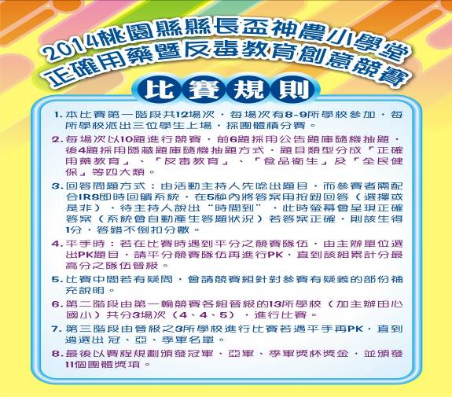 | 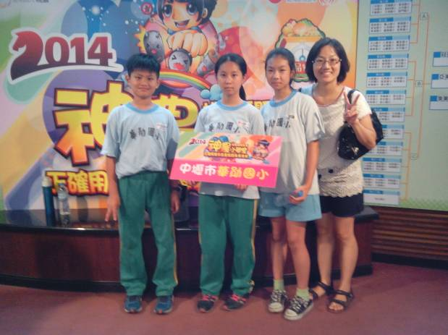
說明：競賽規則 | 說明：參賽前合影
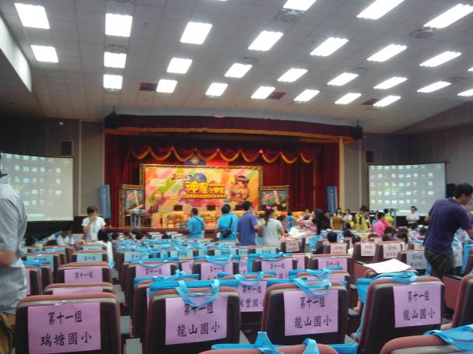 | 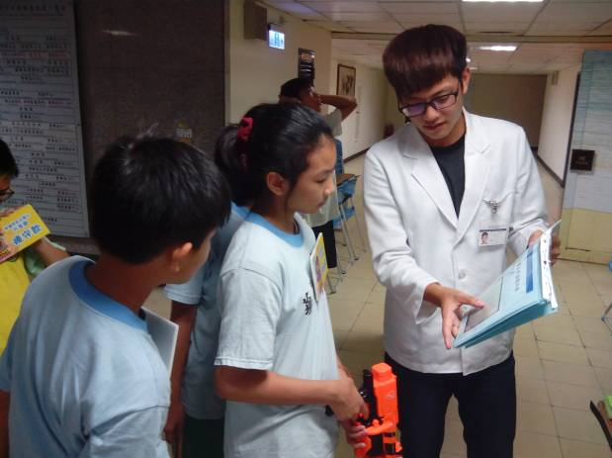
說明：活動前說明 | 說明：孩子認真聽課-藥品分級介紹
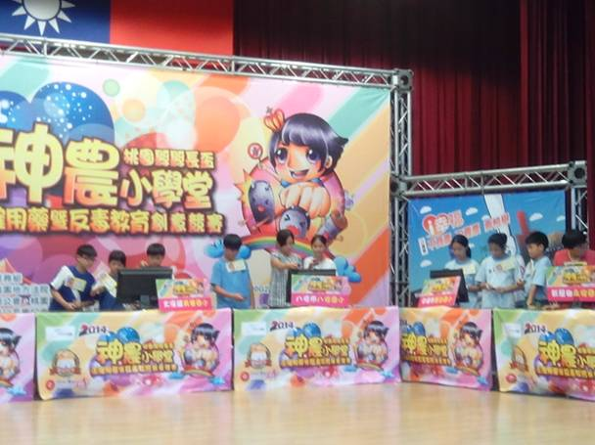 | 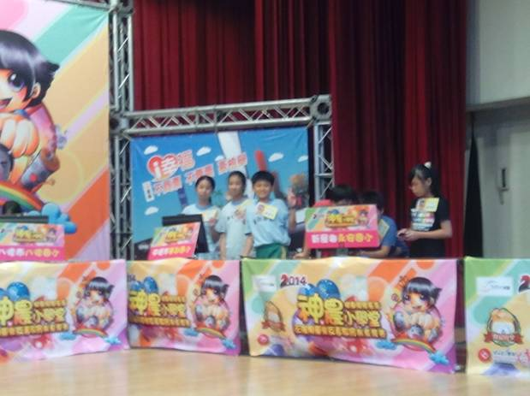
說明：擂台賽搶答(一) | 說明：擂台賽搶答(二)

